تومورهاي استخواني با مبدا يا منشاء سلولي ناشناخته و يا غيرمعمول و نقش برخي روشهاي جديد در تشخيص و تعيين نوع آنها

دکتر عليرضا خويی- دکتر دينا اميدوار طهراني

چكيده
زمينه و هدف: تومورهاي استخواني تومورهايي نسبتاً شايع با انواع مختلف بدخيم، خوش خيم و بينابيني مي‌باشند كه از بين آنها سه گروه تومورهاي با منشاء ناشناخته شامل تومور سلول ژآنت و ساركوم يووينگ، تومورهاي غيرمعمول استخوان شامل تومورهاي بافت چربي، عضلاني و عصبي، متاستازهاي استخوان كه مي‌توانند در تشخيص افتراقي با تومورهاي اوليه استخوان قرار گرفته و گاه منشاء آنها ناشناخته باشد، به دلايل تشخيصي، درماني و بنيادي حائز اهميت و توجه هستند. هدف از انجام اين مطالعه تعيين نقش روشهاي جديد به ويژه رنگ‌آميزي ايمنوهيستوشيمي در تشخيص و تعيين دقيق نوع اين تومورهاي استخواني و تطابق آنها با يافته‌هاي ميكروسكوپ معمولي به منظور امكان تشخيص دقيقتر آنها و همچنين بررسي ميزان فراواني انواع تومورهاي ياد شده و ارزيابي مشخصات باليني، پرتونگاري و آسيب شناختي آنها و مقايسه با گزارشات جهاني و همچنين كسب تجربه بيشتر در تشخيص و افتراق آنها بوده است.
روش بررسي: با بررسي بايگاني بافتي بخش آسيب شناسي بيمارستان امام رضا (ع) از تاريخ 1/7/1353 تا 1/7/1383 (دوره سي ساله) از مجموع 126670 نمونه، 163 مورد با تشخيص‌هاي قطعي، احتمالي، افتراقي يكي از انواع تومورهاي ياد شده استخراج و سپس اسلايدهاي ميكروسكوپي با معيارهاي تشخيصي جديد مورد بازنگري قرار گرفته و در صورت لزوم برشهاي مجدد تهيه و رنگ‌آميزي هيستوشيمي و ايمنوهيستوشيمي با نشانگرهاي مناسب انجام گرديده و اطلاعات مربوط به اين نمونه‌ها جمع‌آوري و در جداولي تنظيم شد.
يافته ها: از بين 163 نمونه، در بازنگري دو مورد با تشخيص نهايي متفاوت و پنج مورد به عنوان تومور بافت نرم حذف گرديده تومورهاي با منشاء ناشناخته 5/61 درصد، تومورهاي غيرمعمول استخوان حدود 2 درصد و متاستازهاي استخوان 5/36 درصد باقي موارد را تشكيل مي‌دادند. در اغلب موارد مشخصات باليني پرتونگاري و آسيب شناختي ضايعات مطابق نماي كلاسيك و ديگر گزارشات مختلف جهاني بود. تنها در حدود 13 درصد موارد براي تشخيص قطعي نياز به بررسي ايمونوهيستوشيمي بود. كه تنها در 4 مورد تشخيص ميكروسكوپي تغيير نمود. گرچه هيچ تومور بدخيمي به عنوان تومور خوش خيم (يا برعكس) تشخيص داده نشده بود.
نتيجه گيري: روش مرسوم آسيب شناسي همراه با ارزيابي دقيق يافته‌هاي باليني و پرتونگاري شيوه اصلي تشخيص اينگونه تومورهاي استخوان بوده اما در برخي موارد خاص،روشهاي تكميلي نظير ايمنوهيستوشيمي مي‌تواند به تعيين دقيق ماهيت تومورها كمك نمايد.

كليد واژه ها: استخوان، تومور/نئوپلاسم استخوان، ضايعات/بيماري استخوان،ايمونوهيستوشيمي، آسيب‌شناسي استخوان ، تومورهاي با منشاء ناشناخته استخوان ، تومورهاي غيرمعمول استخوان ، متاستازهاي استخوان
افق دانش؛ مجله دانشكده علوم پزشكي و خدمات بهداشتي، درماني گناباد (دوره 11؛ شماره 4؛ سال 1384)

مقدمه
تومورهاي استخوان از جمله تومورهاي نسبتا شايع در انسان مي‌باشند كه در تمام جوامع بشري، در هر دو جنس و در تمام سنين پديد مي‌آيند. اين تومورها به دو گروه كلي خوش خيم و بدخيم و برخي موارد آنها با عنوان بدخيمي مرزي يا حد واسط تقسيم مي‌گردند(1).
علاوه بر چالشي كه گاه در تشخيص تومورهاي استخواني پديد مي‌آيد، برخي از اين تومورها از جنبه‌هاي گوناگون داراي ويژگي‌هاي جالب توجه مي باشند. در بين اين تومورها سه گروه حائز اهميت و ظرايف تشخيصي و همچنين بذل توجه ويژه به دلايل مختلف ميباشند كه عبارتند از :
1-تومورهاي با منشاء ناشناخته: اينها گروهي از تومورهاي استخوان هستند كه گرچه ممكن است از روي نماي بافتي تحت نامگذاري‌ها خاص خود تا حد زيادي قابل شناسايي باشند اما در هيچيك از گروههاي ديگر تومورهاي استخواني نظير تومورهاي استخوان يا غضروف ساز قرار نمي‌گيرند چرا كه تا كنون منشاء سلولي آنها ناشناخته باقيمانده است. اين تومورها ممكن است با بسياري از تومورهاي ديگر استخوان در تشخيص افتراقي قرار گرفته و حتي به اشتباه تشخيص داده شده و مشكلات درماني را براي بيمار پديد آورند. دوتومور اصلي و عمده اين گروه تومور سلول ژآنت و ساركوم يووينگ مي‌باشند.
2-تومورهاي غير معمول استخوان: گروهي از تومورهاي استخواني هستند كه برخلاف گروه قبل اغلب منشاء شناخته شده و مشخص سلولي دارند اما برخلاف معادلين آنها در بافت نرم (كه در بافت نرم بسيار شايعتر نيز مي‌باشند) پيدايش آنها در استخوان غيرمعمول و بسيار نادر بوده و جايگاه سلولهاي منشا اين تومورها در استخوان اغلب نامشخص و يا مورد سئوال و بحث انگيز مي‌باشد(3و2و1)
از جمله اين تومورها مي توان تومورهاي خوش خيم و بدخيم عضلاني صاف و مخطط، تومورهاي بافت چربي و تومورهاي غلاف عصبي محيطي را در استخوان نام برد.
3-متاستاز هاي استخوان: متاستاز استخوان پديده نسبتا شايعي مي‌باشد. تومورهاي متاستاتيك استخوان اغلب بدنبال يك تومور بدخيم شناخته شده در بافت ها و اعضاء ديگر بدن اتفاق افتاده و تظاهر باليني مي‌يابند. اما گاه نيز ممكن است اولين نشان يك بدخيمي نهفته در جايي ديگر از بدن انسان باشند. به ندرت ممكن است منشا يك تومور متاستاتيك استخوان نهفته و ناشناخته باقي بماند. بنابراين در اين موارد تومورهايي با مبدا و منشاء ناشناخته محسوب مي‌گردند ضمن آنكه اين نكته مهم همواره مي‌بايد مدنظر قرار گيرد كه تومورهاي متاستاتيك در مواردي كه اطلاعي از مبدا آنها وجود ندارد با بسياري از تومورهاي اوليه استخوان نيز در تشخيص افتراقي قرار مي‌گيرند. هدف از انجام اين مطالعه تخمين ميزان فراواني اين سه گروه تومور و ارزيابي مشخصات جمعيت شناختي- باليني و آسيب شناختي آنها و همچنين تعيين ارزش نسبي روشهاي ايمونوهيستوشيمي در تشخيص قطعي ضايعات به ويژه در مقايسه با روشهاي مرسوم تشخيص برمبناي آسيب شناسي بافتي و از سوي ديگر كسب تجربه افزونتر در اين راستا براي تشخيص بهتر و دقيق‌تر اين تومورها بوده است.

روش بررسي
ابتدا تمام اطلاعات مربوط به اين تومورها از منابع مكتوب شامل كتب و مقالات و منابع الكترونيكي استخراج گرديد، سپس بايگاني بافتي بخش آسيب شناسي بيمارستان امام رضا(ع) از تاريخ 1/7/1353 تا 1/7/1383 (دوره سي ساله) مورد بررسي قرار گرفت از مجموع 126670 نمونه بايگاني، 163 نمونه با تشخيص قطعي، احتمالي، افتراقي و يا مبهم مبني بر يكي از سه گروه تومورهاي يادشده استخراج گرديد. سپس تمامي اطلاعات مربوط به اين تومورها از نظر سن، جنس، جايگزيني در اسكلت، جايگزيني در استخوان، علائم و تشخيص‌هاي پرتونگاري، علائم باليني، تشخيص باليني و تشخيص آسيب شناسي مربوط به هر نمونه، از برگه‌هاي مشخصات و پرونده‌هاي موجود بايگاني جمع‌آوري شده و در جداولي تنظيم گرديدند.
پس از آن اسلايدهاي ميكروسكوپي هر نمونه‌ استخراج گرديده و تمامي آنها به دقت مورد بازنگري و ارزيابي مجدد ميكروسكوپي قرار گرفتند. در صورت لزوم برشهاي مجدد بافتي، رنگ آميزي‌هاي مجدد هيستوشيمي و رنگ‌آميزي‌هاي جديد ايمونوهيستوشيمي انجام پذيرفت. پس از مشخص شدن نتايج آزمايشات ايمونوهيستوشيمي بار ديگر اسلايدهاي مربوطه مورد ارزيابي قرا رگرفته و تشخيص نهايي محقق و حاصل بررسي‌ها در جداولي تنظيم گرديدند.
مقايسه نتايج حاصل با استفاده از روشهاي آماري استنباطي مورد تجزيه و تحليل قرار گرفت.
كليه موارد توصيف، تجزيه و تحليل اطلاعات توسط نرم ‌افزار SPSS انجام پذيرفت.

يافته ها
از مجموع 126670 نمونه بافتي در اين دوره سي‌ساله، 163 مورد با عناوين تومورهاي يادشده استخراج گرديد كه در بازبيني تعداد پنج مورد به دليل جايگزيني تومور در بافت نرم و دو مورد كه در بازنگري تشخيص استئوساركوم شبيه به تومور سلول ژآنت استخوان و استئوساركوم اپي تليوئيد داده شده بود از مطالعه حذف شدند.
تعداد 96 تومور با منشاء ناشناخته وجود داشت كه شامل 47 مورد تومور سلول ژآنت، 39 مورد ساركوم يووينگ، 5 مورد ساركوم با منشاء نامشخص و 5 مورد تومور بدخيم با سلول گرد بودند. بيشترين موارد ابتلاء تومور سلول ژآنت استخوان در گروه سني 30-21 سال (دهه 3) قرار داشت. 50% مبتلايان مرد و 50% زن بودند. بيشترين جايگزيني استخواني مربوط به استخوان تيبيا (43%) و بعد از آن استخوان ران (24%) بود. علائم باليني در 55% موارد به طور دقيق در مدارك موجود مشخص نبود، اما 21% با توده باليني و درد مراجعه نموده بودند. در مجموع ميزان تطابق تشخيصي آسيب شناسي اوليه و نهايي 98% و ميزان عدم تطابق 2% بود كه مربوط به نمونه با تشخيص استئوساركوم شبيه تومور سلول ژآنت بود(نمودار1).

نمودار 1 : توزيع فراواني سني در بيماران مورد مطالعه

نمودار2 : توزيع فراواني جنسی در بيماران مورد مطالعه

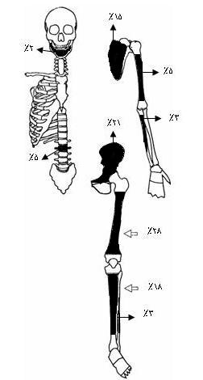

نمودار3 : توزيع فراواني جایگزینی اسکلتی تومور با سلول ژانت استخوان در بيماران مورد مطالعه

از پنج مورد تومور استخواني با تشخيص ساركوم نامشخص استخوان يك مورد با تشخيص استئوساركوم اپي تليوئيد از مطالعه حذف شد. در دو مورد به علت كم بودن بافت باقيمانده ارزيابي بيشتر مقدور نبود.
در يك مورد با تشخيص احتمالي و افتراقي لنفوم استخوان رنگ آميزي ايمونوهيستوشيمي از نظر نشانگرهاي LCA و CD20 انجام شد كه هر دو مثبت بودند و تشخيص لنفوم سلول B براي اين نمونه محقق گرديد.
در بازنگري در نمونه ديگر احتمال تشخيص تومور اپيتليوئيد غلاف عصبي مطرح و رنگ‌آميزي ايمونوهيستوشيمي از نظر نشانگرهاي پروتئين S100، سيتوكراتين و دسمين انجام شد كه پروتئين S100 مثبت و نشانگرهاي سيتوكراتين و دسمين منفي بودند و تشخيص تومور غلاف عصبي اپي‌تليوئيد تاييد گرديد.
همچنين پنج تومور با تشخيص تومور بدخيم با سلول گرد در استخوان در نمونه‌هاي بافتي اين دوره سي ساله وجود داشت كه در يك مورد به علت كم بودن بافت باقيمانده رنگ آميزي ايمنوهيستوشيمي تشخيصي مقدم نبوده در دو مورد كه در بازنگري تشخيص احتمالي لنفوم براي آنها مطرح گرديده بود رنگ‌آميزي ايمنوهيستوشيمي از نظر LCA و CD₂₀ انجام كه هر دو مثبت بودند و تشخيص لنفوم سلول B براي اين دو نمونه محقق گرديد. در دو مورد ديگر با اين تشخيص، در بازنگري تشخيص ساركوم يووينگ مطرح گرديد كه رنگ‌آميزي ايمنوهيستوشيمي از نظر نشانگرهاي CD₉₉ و سيتوكراتين انجام كه نشانگر CD₉₉ مثبت و سيتوكراتين منفي بوده تشخيص ساركوم يووينگ براي اين نمونه‌ها نيز قطعي گرديد.
39 مورد با تشخيص اوليه ساركوم يووينگ در بازنگري مورد تاييد قرار گرفت.
51% مجموع تومورهاي با تشخيص ساركوم يووينگ در گروه سني 20-11 سال (دهه 2) قرار داشته و هيچ موردي از ابتلاء در سن بالاتر از 40 سالگي وجود نداشت.
نسبت ابتلاء مرد به زن تقريباٌ مساوي (به ترتيب 51 و 49%) و از نظر جايگزيني استخواني بيشترين استخوانهاي درگير استخوان ران (28%) و استخوان تيبيا (18%) بودند(نمودار4،5،6).

نمودار 4: توزيع فراواني سنی در بيماران مورد مطالعه

نمودار5: توزيع فراواني جنسی در بيماران مورد مطالعه
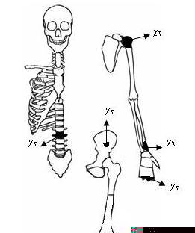

نمودار6: توزيع فراواني جایگزینی اسکلتی سارکوم یووینگ در بيماران مورد مطالعه

در 54% موارد علائم باليني دقيق و قطعي در مدارك موجود نبود اما 26% بيماران با توده و درد مراجعه كرده بودند.
در اين مطالعه فقط 3 مورد تومور غيرمعمول استخوان با تشخيص تومور بدخيم غلاف عصب محيطي كشف گرديد كه هر سه بيمار مرد، سن ابتلاء 14، 41 و 72 سالگي و جايگزيني آنها استخوانهاي فك، دنده و بازو بود. يك مورد با تشخيص قبلي آسيب شناسي ليپوساركوم استخوان وجود داشت كه در بازنگري تشخيص لنفوم براي آن مطرح و رنگ آميزي ايمونوهيستوشيمي از نظر نشانگر LCA انجام كه مثبت بوده و تشخيص لنفوم تاييد گرديد(تصوير1).
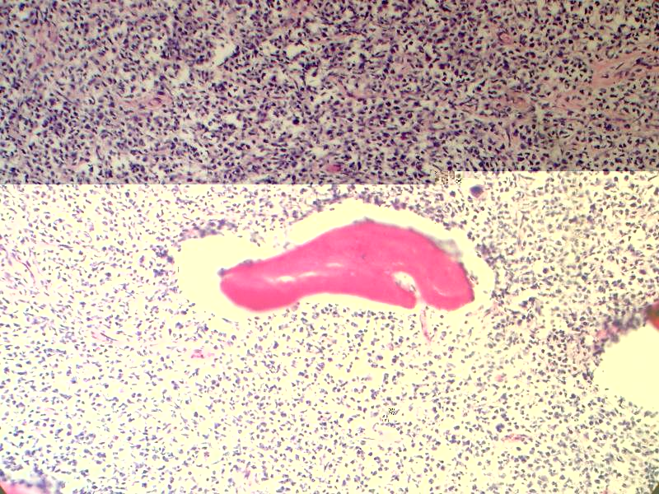

تصوير 1 – الف : لنفوم استخوان با تشخيص اوليه ليپوساركوم رنگ آميزي H&E، بزرگنمايي 20×10

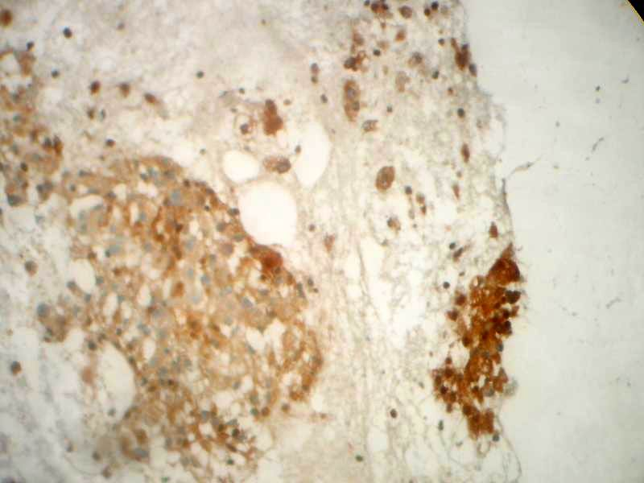

تصوير 1- ب : رنگ آميزي LCA مثبت (بزرگنمايي 40×10)

در اين پژوهش هيچ موردي از تومورهاي خوش خيم يا بدخيم چربي، عضلاني صاف يا مخطط به طور اوليه در استخوان يافت نشد. 57 مورد با تشخيص متاستاز به استخوان وجود داشت كه در يك مورد از آنها در بازنگري تشخيص كوردوما مطرح و رنگ آميزي ايمونوهيستوشيمي از نظر نشانگرهاي سيتوكراتين، ويمنتين و پروتئين S100 انجام كه هر سه مثبت بوده و تشخيص كوردوما تاييد گرديد (تصوير2).

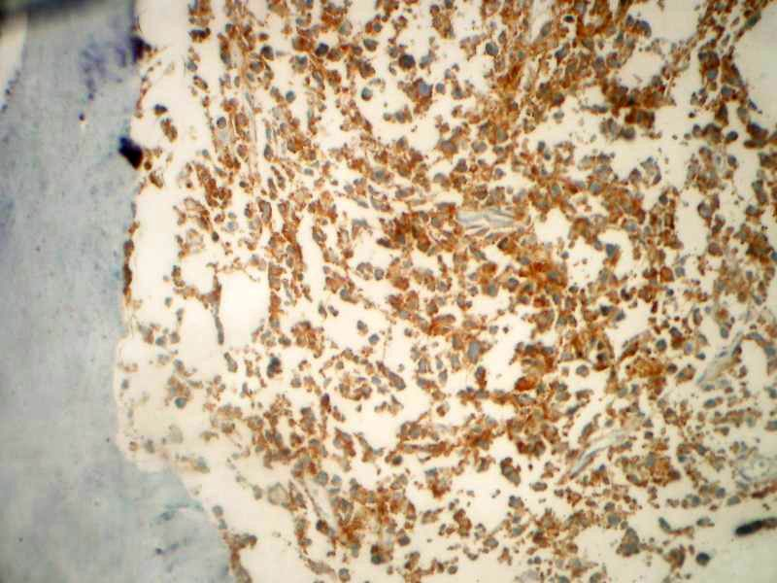

تصوير2- الف : كوردوما با تشخيص اوليه متاستاز رنگ آميزي سيتوكراتين مثبت (بزرگنمايي 40×10)

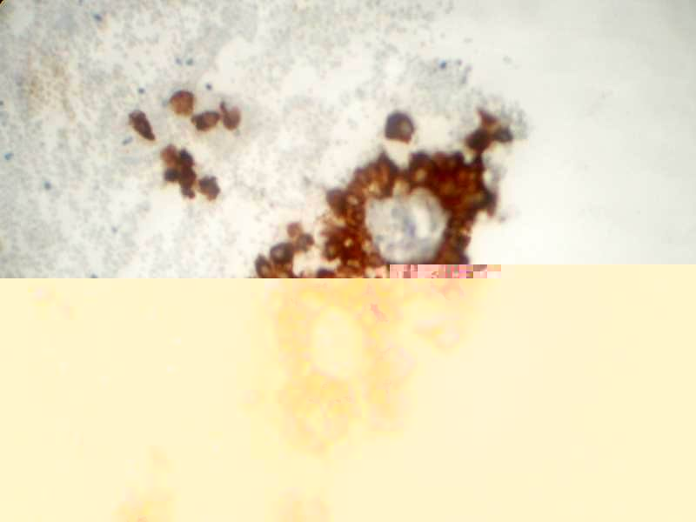

تصوير 2- ب : رنگ آميزي پروتئين S100 مثبت (بزرگنمايي 40×10)

اكثريت بيماران مورد مطالعه بالاي 30 سال سن داشتند و انسيدانس ابتلاء هر دو جنس تقريبا مساوي بوده استخوانهاي ران و لگن به ترتيب بيشترين شيوع درگيري متاستاتيك را نشان دادند در 56 مورد ديگر بيشترين تومور متاستاتيك از نظر نوع، آدنوكارسينوم بود (31%) بقيه موارد شامل متاستاز كارسينوم انديفرانسيه، كارسينوم اسكواموسلولر، كارسينوم داكتال پستان، كارسينوم كليه، كارسينوم فوليكولر تيروئيد، ملانوم، ديس ژرمينوم بود كه در اكثر موارد در بازنگري تشخيص اوليه تاييد گرديد. نمونه‌اي با ضايعه‌اي در استخوان بازو و تشخيص آسيب شناسي اوليه متاستاز كارسينوم با سلول روشن با توجه به برخي مشخصات بافتي از جمله رنگدانه‌هاي پراكنده و كمياب ملانين در رنگ آميزي معمولي و فونتانا با احتمال ملانوم با سلول بالوني رنگ آميزي از نظر نشانگرهاي سيتوكراتين، پروتئين S100 و HMB45 انجام گرديد كه دو نشانگر اخير مثبت بوده و تشخيص متاستاز ملانوم براي بيمار محقق گرديد. (تصوير3)
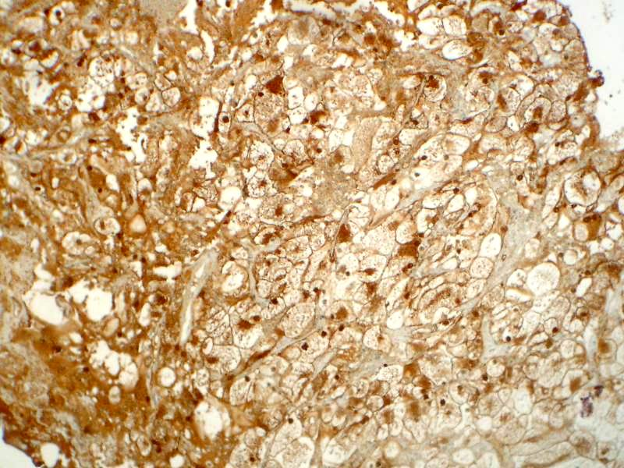

تصوير 3- الف : متاستاز ملانوم با سلول بالوني با تشخيص اوليه متاستاز كارسينوم رنگ‌آميزي H&E، بزرگنمايي 40×10
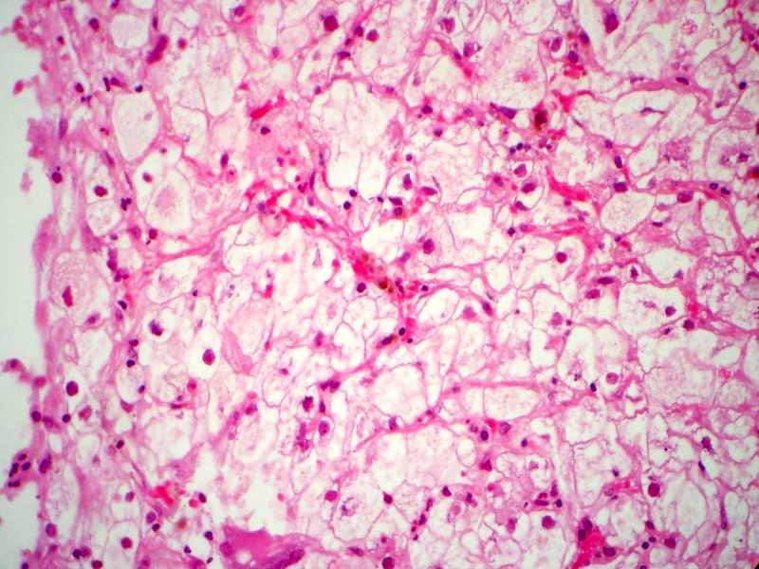

تصوير 3- ب : رنگ‌آميزي پروتئين S100 مثبت
(بزرگنمايي 40×10)

بحث و نتيجه گيري
در پژوهش انجام شده بر روي ساركوم‌هاي با منشاء ناشناخته، ساركوم‌هاي نامعمول و تومورهاي متاستاتيك استخوان از مجموع، 126670 مورد نمونه موجود در بايگاني آزمايشگاه آسيب شناسي بيمارستان امام رضا (ع) در دوره سي ساله از تاريخ 1/7/1353 تا 1/7/1383 تعداد 163 مورد با تشخيص‌هاي مذكور وجود داشت كه در بازنگري از اين تعداد پنج مورد به دليل قرارگيري تومور در بافت نرم و دو مورد با تشخيصهاي استئوساركوم اپي‌تليوئيد و استئوساركوم شبيه تومور سلول ژآنت از مطالعه حذف شدند. از مابقي 156 تومور تعداد 96 تومور جزء گروه تومورهاي با منشاء ناشناخته، 3 تومور جزء گروه تومورهاي غيرمعمول استخوان و 57 تومور جزء گروه تومورهاي متاستاتيك استخوان جاي گرفتند.

الف) تومورهاي با منشاء ناشناخته

1- تومور سلول ژآنت : از گروه تومورهاي با منشاء ناشناخته استخوان تومور سلول ژآنت يك تومور خوش خيم اما با قابليت عود موضعي و بسيار به ندرت با توان متاستاز به ريه است (3و 2و 1). حدود 80% بيماران بين سنين 20 تا 50 سالگي بوده و فقط به ندرت پيدايش آن قبل از بسته شدن صفحه اپي فيزي (4) و يا در سنين بسيار بالا (5) گزارش شده است. نسبت ابتلاء زن به مرد 3/1 به 1 مي‌باشد(2و1). 55% موارد در استخوانهاي اطراف زانو و در ناحيه اپي فيز استخوان قرار دارند(1). تبديل به بدخيمي ممكن است به صورت خود به خود (6 و7) يا به دنبال پرتودرماني (8) اتفاق افتد بدخيمي اغلب از نوع فيبروساركوم و كمتر فيبروهيستيرسيتوم و استئوساركوم مي‌باشد. تومور سلول ژآنت تومور سلول ژآنتار نادر است(10 و 9).
در اين مطالعه 46 مورد تومور سلول ژآنت استخوان تشخيص داده شد كه اكثريت موارد (68%) بين سنين 50-20 سال بوده تنها يك مورد وقوع سني نادر در يك مرد 75 ساله مشخص گرديد.
برخلاف شيوع بيشتر تومور در زنان در اكثر گزارشات ديگر (3و 2و 1) نسبت ابتلاء زن به مرد در اين بررسي برابر بود.
جايگزيني تومور بيشتر در استخوانهاي بلند به ويژه در اطراف زانو بوده و تنها دو مورد جايگزيني نادر يكي در مهره يازدهم پشتي و ديگري در استخوان متاكارپ اول مشاهده گرديد (10و9و6).
اكثريت تومورهاي مطالعه شده در اپي‌فيز استخوانهاي بلند قرار داشته و موارد اندك نيز جايگزيني اپي‌فيزي - متافيزي داشتند.

2- ساركوم يووينگ : تومور ديگر اين گروه ساركوم يووينگ مي‌باشد كه شايعترين و مهمترين تومور از گروه تومورهاي بدخيم با سلول گرد در استخوان است. 75% بيماران بين 10 تا 25 سال سن دارند. بيشتر در استخوانهاي بلند (55%) و استخوان لگن و دنده‌ها (25%) ايجاد مي‌شود.(1و 2و 3) نسبت ابتلاء مرد به زن در آمارهاي مختلف متفاوت (4/1 به 3/1 تا 1 به 2) گزارش شده است(3 و2)
در بازنگري 39 مورد با تائيد تشخيص ساركوم يووينگ و دو مورد نيز با تشخيص اوليه تومور بدخيم با سلول گرد پس از بازنگري و انجام آزمايش ايمنوهيستوشيمي و مثبت بودن از نظر نشانگر CD₉₉ با اين تشخيص محقق گرديدند.
از مجموع 41 مورد ساركوم يووينگ اكثر بيماران (95%) كمتر از 30 سال سن داشته و موردي از تومور در بيش از 40 سالگي وجود نداشت. كمترين سن ابتلاء 5 و بيشترين 38 سال بود.
تاكنون يك مورد از اين تومور در يك شيرخوار 5/4 ماهه و يك مورد نيز در يك بيمار 61 ساله گزارش شده است(1).
از نظر جنسي فراواني كمي بيشتر در مردان (51%) نسبت به زنان (49%) مشاهده گرديد. از نظر جايگزيني اسكلتي نيز استخوانهاي بلند بخصوص استخوان ران و پس از آن استخوان لگن به ترتيب شيوع درگير بودند.

ب) تومورهاي غيرمعمول استخوان
اين گروه از تومورها كه مشتمل بر تومورهاي بافت چربي، بافت عضلاني و بافت عصبي در استخوان مي‌باشند بسيار نادر بوده و فقط گزارشات موردي از ليپوم (11) و ليپوساركوم(12)، ليوميوم(3)، ليوميوساركوم (13 و 14) و رابدوميوساركوم (15) وجود دارد.
در اين مطالعه هيچ موردي از اين تومورها در استخوان مشاهده نگرديد. تنها يك مورد ليپوساركوم استخوان گزارش شده بود كه پس از بازنگري با تشخيص احتمالي لنفوم و انجام آزمايش ايمنوهيستوشيمي از نظر نشانگرهاي LCA و CD₂₀ و مثبت بودن اين تومور با اين نشانگرها تشخيص لنفوم براي اين مورد مسجل گرديد.
همچنين در اين مطالعه دو مورد با تشخيص تومور بدخيم غلاف عصب محيطي (MPNST) وجود داشت كه هر دو مرد و يكي 14 و ديگري 41 سال سن داشتند كه در بازنگري تشخيص با انجام رنگ‌آميزي ايمنوهيستوشيمي و مثبت بودن از نظر نشانگر پروتئين S100 تاييد گرديد. يك مورد نيز كه به عنوان تومور بدخيم پلئومورف استخوان در مرد 72 ساله تشخيص
داده شده بود در بازنگري تشخيص MPNST براي آن مطرح و با انجام رنگ‌آميزي ايمنوهيستوشيمي تاييد گرديد و در مجموع تعداد موارد اين تومور در استخوان در اين مطالعه به 3 مورد فزوني يافت.
تومور غلاف عصب محيطي بدخيم اغلب بين سنين 20 تا 50 سالگي ايجاد مي‌شود نسبت ابتلاء مرد به زن در موارد همراه با نوروفيبروماتوز 4 به 1 بوده و در موارد تك گير هر دو جنس تقريبا به طور مساوي مبتلا مي‌شوند. جايگزيني استخواني بيشتر در استخوانهاي فك تحتاني يا فوقاني است(2).

ج) متاستازهاي استخوان
57 مورد با تشخيص متاستاز استخواني مورد بازنگري قرار گرفت كه يك مورد با احتمال تشخيص كوردوما و انجام رنگ‌آميزي ايمنوهيستوشيمي از نظر نشانگرهاي سيتوكراتين، پروتئين S100 و ويمنتين و مثبت بودن هر سه نشانگر و تاييد تشخيص از مطالعه حذف شد.
اكثريت بيماران بيش از 30 سال سن داشته و ميزان ابتلاء هر دو جنس تقريباٌ مساوي بود. استخوانهاي ران و لگن به ترتيب بيشترين شيوع درگيري متاستاتيك را داشته 18% بيماران با ضايعه ليتيك، 4% با ضايعه استئوبلاستيك و 3% با واكنش پريوستي در علائم راديولوژي تظاهر يافته بودند.
در مجموع از 156 مورد بررسي شده، تشخيص 136 موردي در بازنگري تائيد گرديد كه به ترتيب با تشخيصهاي تومورهاي با منشاء ناشناخته، تومورهاي متاستاتيك استخوان و تومورهاي غير معمول استخوان بيشترين شيوع را داشتند.
در مجموع از پژوهش انجام شده نتايج زير قابل استنتاج و موارد كاربردي آن مورد تائيد مي‌باشند :
1- از بين تومورهايي كه به نوعي در مورد منشاء آنها علامت سئوال و ابهامي وجود دارد (تومورهاي با منشاء ناشناخته از نظر ماهيت سلول، متاستازها از نظر منشاء اوليه و تومورهاي غيرمعمول از نظر مبدا پيدايش آنها در استخوان) تومورهاي با منشاء ناشناخته و متاستازها به ترتيب بيشترين شيوع را دارند.
2- در بين تومورهاي با منشاء ناشناخته، تومور با سلول ژآنت با ماهيتي نه چندان بدخيم و ساركوم يووينگ (با سلول كوچك) با ماهيتي بسيار بدخيم دو گروه عمده و اصلي تشخيصي مي‌باشند.
3- مشخصات باليني ضايعات بيماران مورد مطالعه ما از نظر بروز سني، جنسي و جايگزيني در اغلب موارد مشابه ديگر آمارهاي جهاني گزارش شده است.
4- بررسي مرسوم آسيب شناسي هنوز به عنوان روش اصلي تشخيص ضايعات استخواني حتي در مورد تومورهايي كه به نوعي تمايز كم داشته، منشاء آنها ناشناخته بوده و يا براي استخوان غيرمعمول هستند مورد اعتماد مي‌باشد.
5- توجه دقيق به معيارهاي تشخيص بافتي و همچنين مشخصات باليني و راديولوژي براي تشخيص دقيق اينگونه ضايعات اغلب كفايت نموده و يا دامنه تشخيص‌هاي افتراقي را به حدي محدود مي‌نمايد كه با انجام تعداد كم آزمايش ايمنوهيستوشيمي و استفاده از فقط چند نشانگر مي‌توان به تشخيص نهايي دست يافته و از صرف هزينه‌هاي بي‌مورد پرهيز نمود.
6- با توجه به اينكه اغلب تومورهاي بدخيم با سلول گرد در استخوان از نوع ساركوم يووينگ بوده و تومورهاي ديگر اين گروه نظير رابدوميوساركوم، نوروبلاستوم و ..... در استخوان بسيار نادر مي‌باشند در هنگام برخورد با چنين تومورهايي ضمن آنكه همواره بايد در دامنه تشخيص‌هاي افتراقي اين تومورها را در نظر داشت اما مي‌توان كفه تشخيص را بيشتر به سوي ساركوم يووينگ سنگين نموده و معيارهايي براي اثبات آن را جستجو نموده ضمن آنكه در استخوان برخلاف بافت نرم بعد از ساركوم يووينگ بهترين و شايعترين تشخيص افتراقي براي تومورهاي بدخيم با سلول گرد، لنفوم مي‌باشد.
7- عليرغم نادر بودن تومورهاي غيرمعمول در استخوان، همواره در برخورد با تومورهايي كه نمايي غيرتيپيك دارند بايد اينگونه تومورها مدنظر قرار گيرند و به دليل نادر بودن از دامنه تشخيص‌هاي افتراقي حذف نگردند.
8- از آنجا كه تومورهاي با نما يا تمايز اپي‌تليوئيد (نظير ساركوم سينوويال بي فازيك، MPNST، ساركوم اپي‌تليوئيد و ....) به طور اوليه در استخوان نادر بوده و متاستازهاي كارسينوماتو بسيار شايعتر مي‌باشند در مواجهه با يك تومور اپي‌تليوئيد در استخوان بيشتر بايد در پي كشف و اثبات يك متاستاز استخوان از يك كارسينوم احتمالاٌ نهفته بود.
9- از سوي ديگر در هنگام تشخيص يك تومور استخواني به عنوان متاستاز (چه با منشاء نهفته چه آشكار) همواره بايد تومورهاي اوليه استخواني نظير استئوساركوم اپي‌تليوئيد يا كوردوما را مدنظر قرار دارد.
10- در تومورهاي با دو يا چند نماي بافتي در استخوان، هم بايد متاستاز هم تومورهاي اوليه استخوان را تقريباٌ به يك اندازه مدنظر قرار داده با دقت و وسواس بيشتري در افتراق آنها كوشيد. افتراق اين دو تشخيص شايد بيش از همه موارد ديگر نيازمند بررسي‌هاي ايمنوهيستوشيمي مي‌باشد كه نبايد نسبت به انجام آنها درنگ نمود.
11- با توجه به اينكه ملانوم مي‌تواند نماي بافتي بسياري از تومورهاي بدخيم نظير ساركوم، كارسينوم يا حتي لنفوم و تومورهاي پلئومورف را تقليد نمايد در تمام موارد به عنوان يك تشخيص افتراقي اما تشخيص نادر بايد مدنظر قرار گير به ويژه در مواردي كه علائمي به نفع آن وجود داشته يا نماي بافتي تومور براي استخوان غيرمعمول ‌باشد.
12- در اين مطالعه در تمام مواردي كه در بازنگري تشخيص نهايي متفاوت از تشخيص اوليه آسيب شناسي بود، هيچ تومور خوش خيمي بجاي تومور بدخيم (يا برعكس) تشخيص داده نشده بود، بنابراين ماهيت بدخيم اين گروه تومورها حتي در بررسي‌هاي معمول آسيب شناسي بخوبي قابل تشخيص مي‌باشد و تنها نوع آنهاست كه نياز به ارزيابي بيشتر و توجه دقيق‌تر به معيارهاي تشخيصي داشته و گاه نياز به مطالعات تكميلي نظير بررسي ايمونوهيستوشيمي دارد. تنها در يك مورد تومور با سلول ژآنت استخوان با استئوساركوم شبيه به تومور با سلول ژآنت دچار اشتباه تشخيصي شده بود كه همواره در هنگام تشخيص تومور با سلول ژآنت استخوان، آسيب شناس مي‌بايد ديگر ضايعات با سلول ژآنت به ويژه استئوساركوم را مدنظر داشته باشد خاصه آن هنگام كه مشخصات باليني و پرتونگاري ضايعه چندان با تومور سلول ژآنت استخوان مطابقت نداشته باشد.

تشکر و قدر دانی
بدينوسيله از همكاران و كاركنان بخش آسيب شناسي بيمارستان امام رضا(ع) و همچنين جناب آقاي دكتر غياثي كه در انجام اين پژوهش ما را ياري نمودند صميمانه تشكر و سپاسگزاري مي‌نمائيم.

منابع :
1- Rosai J.Rosai and Ackerman's Surgical Pathology. 9th ed. Edinburgh: Mosby; 2004.
2- Dorfman HD, Czerniak B. Bone tumors. 1th ed. United states of America: Mosby; 1998.
3- Mirra JM, Picci P, Gold RH. Bone tumors. 1th ed. London: Lea and Febiger; 1989.
4- Mondal A, Kundu B,Kundu R,Bhattacharya MK. Multifocal giant cell tumor of bone in a skeletally immature patient –a case report. Indian J Pathol Microbiol. 2001 Oct; 44(4): 479-81.
5- Leonard J, Gokden M,Kyriakos M,Derdeyn CP,Rich KM. Malignant giant cell tumor of the parietal bone: case report and review of the literature.Neurosurgery. 2001 Feb; 48(2): 424-9.
6- Marui T, Yamamoto T, Yoshihara H, Kurosaka M, Mizuno K, Akamatsu T. De novo malignant transformation of giant cell tumor. Skeletal radiol. 2001 Feb; 30(2):104-8.
7- Agarwal K, Bajaj P, Aiyer HM, Sood LK. Giant cell tumor of talus with osteosarcomatous transformation in a young male: a case report. Indian J Pathol Microbiol. 2003 Apr; 46(2): 215-7.
8- Mondal A, Kundu B, Gupta S, Biswas J. Secondary malignant giant cell tumor of bone –a study of five cases with short review of literature. Indian J Pathol Microbiol. 2002 Jul; 45(3) : 273-5.
9- Mondal A, Kundu R, Chatterjee J. Primary malignant giant cell tumor of bone- a study of two cases with short review. Indian J Pathol Microbiol. 2000 Oct; 43(4): 403-7.
10- Mahajan R, Sharma U, Talib VH. Primary malignant giant cell tumor of sacrum – a case report. Indian J Pathol Microbiol. 2001 Apr; 44(2): 173-5.
11- Arslan G, Karaali K, Cubuk M, Send U, Luleci E. Intraosseous lipoma of the frontal bone. A case report. Acta Radiol. 2000 Jul; 41(4): 320-1.
12- Tatic V, Cerovic S, Skaro- Milic A, Jovanovic Z. Primary liposarcoma of bone. Vajnosanit pregl. 2001 Jan-Feb; 58(1): 91-3.
13- Shen SH, Steinbach LS, Wang SF, Chen WY, Chen WM, Chang CY. Primary liposarcoma of bone. Skeletal Radiol. 2001 Oct; 30(10): 600-3.
14- Slavikova-Boucher L, Le Hir P, Hamze B, Jomaah N, Naouri JF, Apoil A, Prud home De Saint Maur P, Arrive L, Tubiana JM.
MRI appearance of a primary leiomyosarcoma of bone with epiphyseal involvement.J Radiol. 2001 Aug; 82(8): 927-9.
15- Wang JW, Eng HL, Huang CH. Primary rhabdomyosarcoma of long bone. A case report. Clin orthop. 2000 Aug (377):205-9s.

Bone tumors with undetected or undetermined or unusual origin and the role of new diagnostic methods in their diagnosis detection and determination

AR. Khoee, D. Omidvar T

Abstract
Background and Aim: Bone tumors are relatively common neoplasms composed of malignant, benign and intermediate varieties of which three groups are very important due to diagnostic, treatment and basic scientific aspects : 1- Tumors with unknown origin including giant cell tumor and Ewing’s sarcoma. 2- Unusual bone tumors including adipose, muscular and neural tissue tumors. 3- Bone metastases which are included in differential diagnosis of many primary bone tumors specially when their origin is not clinically detectable. The aim of this research is; first to determine the role of new diagnostic methods specially immunohistochemistry staining in diagnosis and typing of these tumors and to compare the results with conventional microscopy for documenting more accurate diagnostis criteria, and second to compare their clinicoepidemiologic, radiologic and pathologic charecterstics with other world wide reports and third to achive more experience in routin microscopic diagnosis of these tumors.
Materials and Methods: All tissue specimens archived in pathology department of Mashhad Emam Reza Hospital in last 30 years were evaluated. Among the 126670 filed specimens, 163 cases previously diagnosed as any one of these three groups were specified and elicited. Registered epidemioclinical and pathologic informations were gathered and organized in tables. Then microscopic slides were reviewed applying new diagnostic criteria, and if necessary further sections for conventional H/E and histochemical study were obtained and specially immunohistochemical assesment with appropriate markers was performed.
Results: From 163 elicited tissue specimens, 2 cases due to unrelated final histopathologic diagnoses and 5 cases because of their specification as soft tissue tumors, were rulled out. Tumors with unknown origin composed 61.5%, unusual bone tumors about 2% and bone metastases 36.5% of the documented studied tumors. In most cases the diagnostic, radiologic and pathologic charectristics were in correspondance with classical features of these tumors and other world wide reports. Merely 13% of the cases required immunohistochemical study for definite diagnosis, of which only in 4 cases the microscopic diagnosis changed.
Conclusions : Conventional microscopic diagnostic method with carefull attention to clinical and radiologic findings is the main method for diagnosing these tumors, of course in few complicated cases complemental procedures such as immunohistochemistry is inevitable in diagnosing and determining accurated and true nature of these bone tumors.
Key words: Bone; Bone Lesions/diseases; Bone tumors/Neoplasms; IHC; Bone pathology; Bone tumors with unknown origin; Unusual Bone Tumors; Bone Metastases.

¹نويسنده مسؤول: دانشيار آسيب شناسي دانشگاه علوم پزشکی مشهد، بيمارستان امام رضا(ع) ، بخش آسيب شناسی آدرس: دانشكده پزشكي مشهد تلفن: 8543295 فاكس: 8591922 پست الکترونیکی: Khooei-ar@yahoo.com
² دستيارآسيب شناسي - بيمارستان امام رضا(ع) – بخش آسيب شناسي دانشگاه علوم پزشکی مشهد
Borderline
Unknown or Undetermined origin
Giant cell tumor
Ewing Sarcoma
Unusual bone tumors
Metastatic tumor
Inferential statistics
Giant cell tumor like osteogenic sarcoma
Malignant small round cell tumor
Epithelioid nerve sheath tumor
Malignant Peripheral nerve sheat tumor
Baloon cell Melanoma
Corresponding Author: Associated professor. Mashhad University of Medical Sciences, Mashhad, Iran. E-mail: Khooei-ar@yahoo.com
Pathology Assistant. Department of pathology. Imamreza (pbvh) Hospital. Mashhad University of Medical Sciences, Mashhad, Iran.

